Business Requirements Document — HL Restaurant Order Management System
Mục | Nội dung
Dự án | HL-OMS
Khách hàng | HL Restaurant, Sydney CBD, NSW, Úc
Phiên bản | 1.0 — 27/11/2026 (baseline cuối Discovery)
Người lập | Business Analyst
Người duyệt | Chủ nhà hàng (Sponsor) · Quản lý nhà hàng (Product Owner)
Tài liệu liên quan | SRS · UAT Test Cases · RTM

1. Giới thiệu

1.1 Mục đích
Tài liệu xác định nhu cầu kinh doanh, phạm vi và yêu cầu nghiệp vụ của hệ thống quản lý gọi món HL-OMS, làm căn cứ để Chủ nhà hàng phê duyệt phạm vi, ngân sách và để đội dự án lập SRS.

1.2 Thuật ngữ
Thuật ngữ | Nghĩa
OMS | Order Management System — hệ thống quản lý gọi món
KDS | Kitchen Display System — màn hình hiển thị món tại bếp
Trạm | Khu chế biến: Bếp nóng · Bếp lạnh · Quầy nước
GST | Goods and Services Tax 10% của Úc, đã gồm trong giá menu
Phụ thu ngày lễ | Khoản cộng thêm 15% vào bill trong ngày lễ chính thức NSW
Tax invoice | Hóa đơn thuế theo quy định ATO, in khi khách yêu cầu
EFTPOS | Thanh toán thẻ/ví điện thoại qua máy POS của ngân hàng
Lunch Special | Giá trưa 11:00–15:00, thứ 2–6
Bàn ảo TA-xx | Mã đơn mang về

2. Bối cảnh và vấn đề
HL Restaurant là nhà hàng Việt tại Sydney CBD, 22 bàn (~80 chỗ), mở cửa 11:00–22:30 hằng ngày, cao điểm tối thứ Sáu–thứ Bảy với đỉnh 45 đơn/giờ. Quy trình hiện tại dùng phiếu giấy 2 liên: phục vụ ghi và mang phiếu vào bếp, bếp gọi to khi món xong, thu ngân cộng bill bằng tay.
Vấn đề | Bằng chứng (Discovery) | Hệ quả
Sai, sót món | 3–5 lần/ngày; 24 lần làm lại/tuần; 41/912 phiếu ghi tắt | ~AUD 900/tháng chi phí làm lại; 26% đánh giá xấu
Lên món chậm | Món đầu tiên sau TB 21–22 phút giờ cao điểm; phiếu chờ trên móc TB 3 phút | 42% đánh giá xấu nói về chờ lâu
Phục vụ chạy phiếu | ≈ 95 phút đi bộ/ca tối chỉ để đưa phiếu | Ít thời gian chăm khách
Bill sai | 1–2 lần/tuần; 2/50 hóa đơn ngày lễ thiếu phụ thu; 50/50 không ghi GST | Mất doanh thu, rủi ro tuân thủ
Hết món báo muộn | Khách biết sau 10–15 phút | Khách không hài lòng
Dị ứng | 2 sự cố suýt xảy ra/năm; ghi chú ở lề phiếu bị che | Rủi ro an toàn thực phẩm, pháp lý
Nguồn: MOM-01, Elicitation Results, BACCM.

3. Mục tiêu kinh doanh
ID | Nhu cầu | Baseline | Mục tiêu 6 tháng sau go-live | Cách đo
BN-01 | Giảm sai/sót món | 3–5 lần/ngày | ≤ 1 lần/ngày | Sổ làm lại món, nhật ký hủy "Gọi nhầm/Món lỗi"
BN-02 | Rút ngắn thời gian lên món | TB 22 phút | TB ≤ 15 phút | Báo cáo thời gian gửi → sẵn sàng → phục vụ
BN-03 | Bill chính xác, đúng GST và phụ thu | 1–2 lỗi/tuần | 0 | Khiếu nại bill, đối soát chốt ca
BN-04 | Kiểm soát hết món, hủy món, giảm giá | Không ghi nhận | 100% có lý do và người duyệt | Nhật ký thao tác
BN-05 | An toàn dị ứng | 2 sự cố suýt xảy ra/năm | 0; 100% món dị ứng được bếp xác nhận | Nhật ký "Xác nhận dị ứng"
BN-06 | Số liệu quản trị | Cộng sổ ~25 phút/ca | Báo cáo có ngay sau đóng ca | Báo cáo ngày
BN-07 | Tăng quay vòng bàn ca tối | — | +10% | Số lượt bàn ca tối T6–T7

4. Phạm vi

4.1 Trong phạm vi (MVP, go-live 01/03/2027)
Business Case | Mô tả | Quy trình
BC-01 Gọi món tại bàn | Mở bàn, gọi món, tùy chọn, dị ứng, gửi bếp, gọi thêm, chuyển/ghép bàn | BP1
BC-02 Gọi món mang về | Đơn tại quầy, thu tiền trước, gửi bếp | BP1
BC-03 Chế biến và lên món | KDS theo trạm, trạng thái món, cảnh báo trễ, thông báo phục vụ | BP2
BC-04 Hết món, đổi món, hủy món | Báo hết, chặn gọi, hủy có duyệt | BP4
BC-05 Thanh toán | Bill, GST, phụ thu, giảm giá, tách bill, EFTPOS/tiền mặt, tax invoice | BP3
BC-06 Cập nhật menu | Món, giá, Lunch Special, ngày lễ | BP5
BC-07 Chốt ca và báo cáo | Đối soát tiền mặt, doanh thu, món bán chạy, thời gian chế biến, nhật ký | —
BC-08 Quản trị | Tài khoản, 6 vai trò, PIN, nhật ký thao tác | —

4.2 Ngoài phạm vi
Khách tự gọi món qua QR · Đặt bàn online · Giao hàng qua ứng dụng · Tích hợp máy EFTPOS · Đồng bộ Xero · Quản lý kho nguyên liệu · Khách hàng thân thiết · Quản lý tip · Lưu dữ liệu cá nhân của khách. Năm hạng mục đầu nằm trong backlog V2 (US-36 → US-40).

5. Stakeholder
Stakeholder | Vai trò | Quan tâm | RACI (duyệt BRD)
Chủ nhà hàng (BOM) | Sponsor, duyệt cuối | ROI, chi phí, doanh thu | A
Quản lý nhà hàng | Product Owner, Admin | Vận hành, báo cáo, kiểm soát | R
Bếp trưởng | Chuyên gia nghiệp vụ bếp | Đơn rõ ràng, điều phối, dị ứng | C
Bếp, Phục vụ, Thu ngân, Pha chế | Người dùng | Thao tác nhanh, ít nhầm | C
Kế toán thuê ngoài | Tư vấn GST, tax invoice | Hóa đơn đúng luật | C
Khách hàng | Bị tác động | Lên món nhanh, đúng, an toàn | I
Vendor (PM, BA, Dev, QA) | Đội dự án | Yêu cầu rõ, ổn định | R
Chi tiết: Stakeholder Analysis · RACI.

6. Quy trình nghiệp vụ

6.1 As-Is — Gọi món bằng phiếu giấy
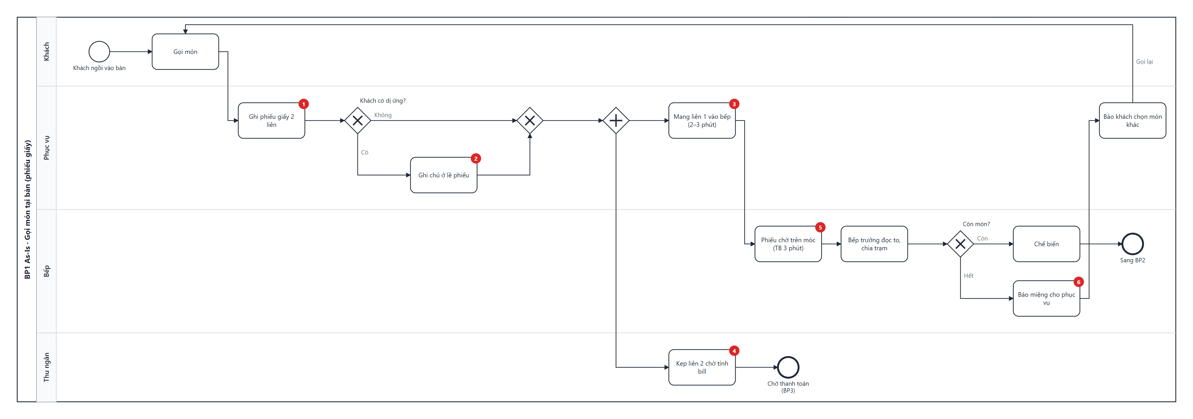

6.2 To-Be — Gọi món trên HL-OMS
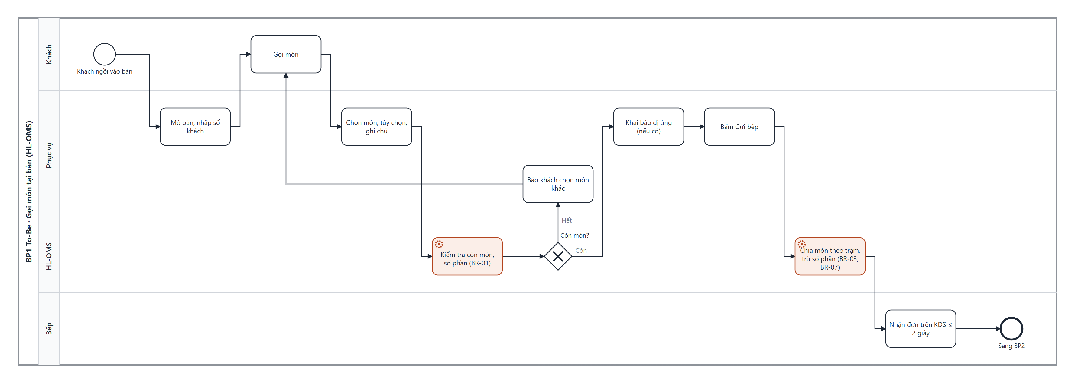

6.3 To-Be — Chế biến và lên món
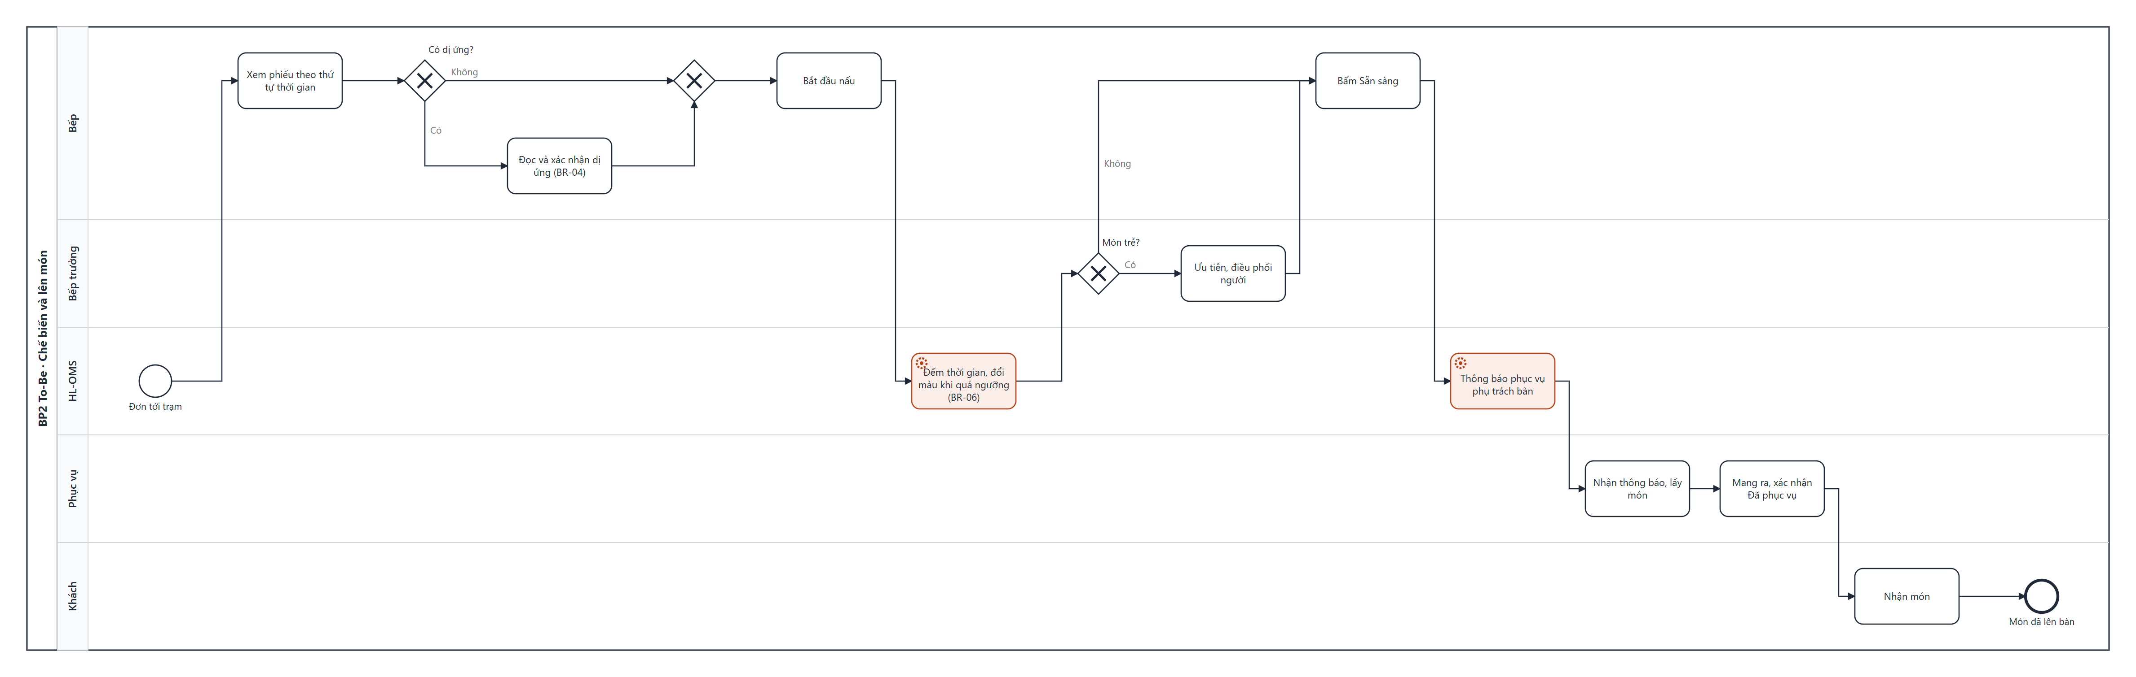

6.4 To-Be — Thanh toán
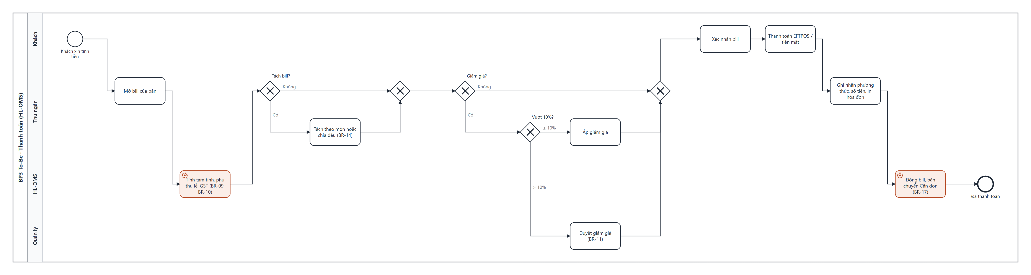
Quy trình BP3 As-Is, BP4 (hết món, hủy món), BP5 (cập nhật menu) và mô tả từng bước: Business Process Analysis.
Chỉ số | As-Is | To-Be
Đơn tới bếp | 5–10 phút | ≤ 2 giây
Đi bộ đưa phiếu/ca tối | ≈ 95 phút | 0
Khách biết món hết | Sau 10–15 phút | Ngay lúc gọi
Cộng bill | 2–4 phút/bàn | ≤ 30 giây
Hóa đơn ghi GST | 0% | 100%

7. Yêu cầu nghiệp vụ
Yêu cầu được viết dưới dạng User Story kèm Acceptance Criteria (Product Backlog, Story Map). Bảng dưới tóm tắt theo Epic.
Epic | Yêu cầu nghiệp vụ | User Story | Ưu tiên
EP-01 Quản lý bàn | Xem sơ đồ bàn theo trạng thái; mở bàn; chuyển, ghép bàn | US-01 → US-03 | Must/Should
EP-02 Gọi món | Chọn món theo danh mục/tìm kiếm; tùy chọn, ghi chú; khai báo dị ứng; gửi bếp; gọi thêm; sửa/hủy; mang về | US-04 → US-11 | Must
EP-03 Theo dõi phục vụ | Nhận thông báo món sẵn sàng; xác nhận đã phục vụ; biết món hết khi gọi | US-12 → US-14 | Must
EP-04 Chế biến | Xem đơn theo trạm, thứ tự; xác nhận dị ứng; cập nhật trạng thái; thấy món trễ | US-15 → US-18 | Must/Should
EP-05 Điều phối bếp | Tổng hợp món chờ; báo hết, đặt số phần | US-19, US-20 | Should/Must
EP-06 Thanh toán | Bill có GST, phụ thu; giảm giá; tách bill; thu tiền, hóa đơn; chốt ca | US-21 → US-25 | Must/Should
EP-07 Quản lý menu | Món, danh mục, tùy chọn, dị ứng, trạm; giá Lunch Special; ngày lễ, phụ thu | US-26 → US-28 | Must/Should
EP-08 Kiểm soát, báo cáo | Duyệt hủy/giảm giá; doanh thu, CSV; món bán chạy, thời gian chế biến; nhật ký | US-29 → US-32 | Must/Should
EP-09 Quản trị | Tài khoản, vai trò, PIN; nhật ký thao tác | US-33, US-34 | Must
EP-10 Vận hành liên tục | Tiếp tục làm việc khi mất internet; in phiếu dự phòng | US-35 | Must

7.1 Quy tắc nghiệp vụ chính
ID | Quy tắc
BR-01 | Chỉ gọi được món Còn bán AND còn phần
BR-04 | Chỉ bắt đầu nấu khi món không có dị ứng OR bếp đã xác nhận đọc dị ứng
BR-05 | Hủy món Đang nấu OR Sẵn sàng OR Đã phục vụ cần Quản lý duyệt
BR-09 | GST = Tổng ÷ 11 (giá đã gồm GST)
BR-10 | Ngày lễ NSW: phụ thu 15% × (Tạm tính − Giảm giá), ghi rõ trên menu và bill
BR-11 | Giảm > 10% OR miễn phí món cần Quản lý duyệt
BR-12 | Thanh toán khi mọi món Đã phục vụ/Đã hủy AND không còn chờ duyệt AND khách xác nhận bill
BR-13 | Đơn mang về thu tiền trước khi gửi bếp
BR-14 | Tách bill theo món XOR chia đều (2–10 phần), phần cuối nhận số lẻ
BR-15 | Tiền mặt làm tròn tới 5 cent gần nhất
BR-16 | Tax invoice đủ trường theo ATO khi khách yêu cầu
Danh mục đầy đủ 21 quy tắc: Business Rules.

7.2 Yêu cầu phi chức năng mức nghiệp vụ
Nhóm | Yêu cầu
Hiệu năng | Đơn tới bếp ≤ 2 giây; chịu 60 đơn/giờ (1,3 × cao điểm)
Khả dụng | ≥ 99,5% trong giờ mở cửa; chạy tiếp ≥ 60 phút khi mất internet
Dễ dùng | Nhân viên mới thành thạo ≤ 30 phút; ≤ 3 chạm thêm món phổ biến; song ngữ EN/VI
Bảo mật | Phân quyền 6 vai trò; PIN cá nhân; nhật ký 100% thao tác nhạy cảm
Tuân thủ | GST, tax invoice (ATO); thông báo phụ thu (ACCC); thông tin dị ứng (FSANZ Std 1.2.3); dữ liệu lưu tại Úc (Privacy Act 1988)
Chi tiết 23 NFR đo được: NFR.

8. Giả định, ràng buộc, phụ thuộc
Loại | Nội dung
Giả định | 25 giả định đã xác nhận ở MOM-01 (Assumption Log)
Ràng buộc | Ngân sách phần mềm ≤ AUD 45.000 · Go-live 01/03/2027, không triển khai mùa Giáng sinh–Tết · Không có IT nội bộ
Phụ thuộc | Phần cứng (5 điện thoại, 2 KDS, 1 tablet, máy in nhiệt) mua trước 15/02/2027 · Wi-Fi tách SSID cho thiết bị OMS · Kế toán xác nhận mẫu hóa đơn (đã xong 09/11/2026)
Câu hỏi mở | Q-041: 26/04/2027 có là ngày lễ NSW — Quản lý xác nhận trước 01/04/2027

9. Rủi ro chính
ID | Rủi ro | Mức | Ứng phó
RK-01 | Mất internet giờ cao điểm | Cao | Hub mạng nội bộ, in phiếu dự phòng
RK-02 | Nhân viên phản đối thay đổi | TB | User testing, chạy song song phiếu giấy 1 tuần, đào tạo ≤ 30 phút
RK-04 | Sót cảnh báo dị ứng | TB | Bắt buộc xác nhận trên KDS, TC High trong UAT
RK-10 | Dữ liệu menu sai | TB | Bếp trưởng rà 72 món trước go-live
Đầy đủ 14 rủi ro: Risk Register.

10. Lợi ích và chi phí
Khoản | Năm 1
Chi phí phần mềm (triển khai) | AUD 42.000
Phần cứng | AUD 4.500
Thuê bao + hỗ trợ (từ tháng 4) | AUD 2.700
Tổng chi phí năm 1 | AUD 49.200
Lợi ích ước tính/năm | AUD 40.700 khi đạt mục tiêu (năm 1 tính 80%): giảm làm lại món, giảm thất thoát bill, tăng lượt bàn ca tối, rút ngắn chốt ca
Hoàn vốn · NPV 3 năm (8%) | ~18 tháng · AUD 45.900
Chi tiết và giả định tính toán: Business Case.

11. Phê duyệt
Vai trò | Họ tên | Quyết định | Ngày
Chủ nhà hàng (Sponsor) | — | Phê duyệt | 27/11/2026
Quản lý nhà hàng (PO) | — | Phê duyệt | 27/11/2026
Project Manager (vendor) | — | Xác nhận | 27/11/2026

